
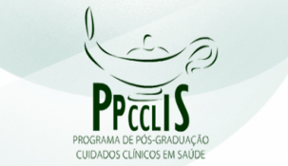
Governo do Estado do Ceará
Secretaria da Ciência Tecnologia e Educação Superior
Universidade Estadual do Ceará – UECE
Centro de Ciências da Saúde – CCS
Programa de Pós-Graduação em Cuidados Clínicos em Enfermagem e Saúdes

ANEXO 1
FICHA DE INSCRIÇÃO
CHAMADA PÚBLICA PPCCLIS 2021 – TURMA 2022

Nome Completo: _____________________________________________________________

CPF:______________________

E-mail: _____________________________________________________________________
Doutorado ( )
Linha de Pesquisa:
( ) Linha 1- Fundamentos e Práticas do Cuidado Clínico de Enfermagem e Saúde
( ) Linha 2- Políticas, Práticas e Gestão para o Cuidado Clínico de Enfermagem e Saúde
( ) Linha 3- Tecnologia e Inovação para o Cuidado Clínico de Enfermagem e Saúde

Campo temático: ____________________________________________________________

Proficiência Leitora DOUTORADO: ( ) Inglês ( ) Outra _____________
Declaro estar ciente e aceitar as regras, condições e conteúdos da Chamada Pública PPCCLIS
2021 e assumo total responsabilidade pelas informações constantes da documentação apresentada.

Data: ____/____/____

Assinatura: ____________________________________________________

